Deel 25 — Debugging & runtime-analyse
Reader · Niveau 3 Expert · Cursus SAP voor Business Analysts · Ductus

Leerdoelen
Na dit deel kun je:
- uitleggen wat een debugger is en wat een BA daarvan kan volgen zonder zelf te debuggen;
- runtime-analyse herkennen: hoe je kunt meekijken terwijl code daadwerkelijk wordt uitgevoerd, in plaats van hem alleen statisch te lezen (↗ deel 5, niveau 1);
- beoordelen wanneer meekijken met een debugger zinvol is voor een BA, en wanneer het de rolgrens (↗ deel 1 §5.1) overschrijdt;
- een concrete vraag stellen tijdens een debug-sessie die de aanname-toetsing uit deel 5 §5.2 naar de praktijk brengt;
- reflecteren op het verschil tussen "de code lezen" (deel 5) en "de code zien draaien" (dit deel).
Studielast: één dagdeel klassikaal, circa drie uur zelfstudie.

1. Waarom werkt dit hier niet, terwijl de code er goed uitziet?
Een lastig te reproduceren probleem: bij een specifieke combinatie van polisvariant en claimtype wordt af en toe een verkeerd uitkeringsbedrag berekend — niet altijd, alleen soms. Jelle stelt voor: *"Lezen alleen gaat dit niet oplossen. Laten we het zien terwijl het gebeurt."* Hij start een debugger en nodigt Sanne uit mee te kijken.
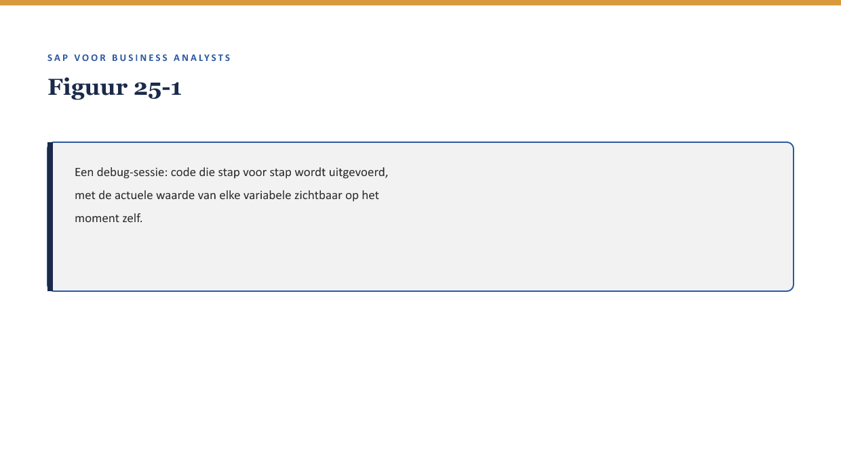
[FIGUUR 25-1] Een debug-sessie: code die stap voor stap wordt uitgevoerd, met de actuele waarde van elke variabele zichtbaar op het moment zelf.

2. Waarom dit voor de BA telt
Waarom dit voor de BA telt. Deel 5 (niveau 1) leerde code lezen in rust — een statisch fragment, zonder dat het daadwerkelijk draait. Sommige fouten zijn alleen zichtbaar tijdens uitvoering, wanneer specifieke waarden op specifieke momenten samenkomen. Meekijken tijdens zo'n sessie is een waardevolle, aanvullende vaardigheid — mits de BA-rolgrens scherp blijft.

3. Wat een debugger doet, op BA-niveau
Een debugger is gereedschap waarmee een ontwikkelaar code regel voor regel kan uitvoeren en op elk moment kan zien welke waarde elke variabele (↗ deel 5 §3.1) op dat moment heeft. Voor een BA is het doel niet zelf te debuggen, maar te kunnen meekijken en herkennen: welke conditie (↗ deel 5 §3.2) wordt op dit moment getoetst, en welke waarde heeft de variabele die daarbij hoort.
Kernzin — Deel 5 leerde de bouwstenen herkennen in een stilstaand fragment. Dit deel leert dezelfde bouwstenen herkennen terwijl ze daadwerkelijk worden doorlopen — een BA die beide kan, herkent sneller wanneer een conditie een onverwachte waarde tegenkomt.

4. Runtime-analyse: meer dan alleen een debugger
Runtime-analyse omvat breder gereedschap dat inzicht geeft in wat een systeem daadwerkelijk doet tijdens uitvoering — bijvoorbeeld logbestanden die vastleggen welke stappen zijn doorlopen, of prestatiemetingen die laten zien waar tijd wordt besteed. Voor een BA is dit relevant bij een probleem dat zich niet reproduceert in een debug-sessie (te zeldzaam, te specifiek aan productieomstandigheden) maar wel via logbestanden achteraf te reconstrueren is.
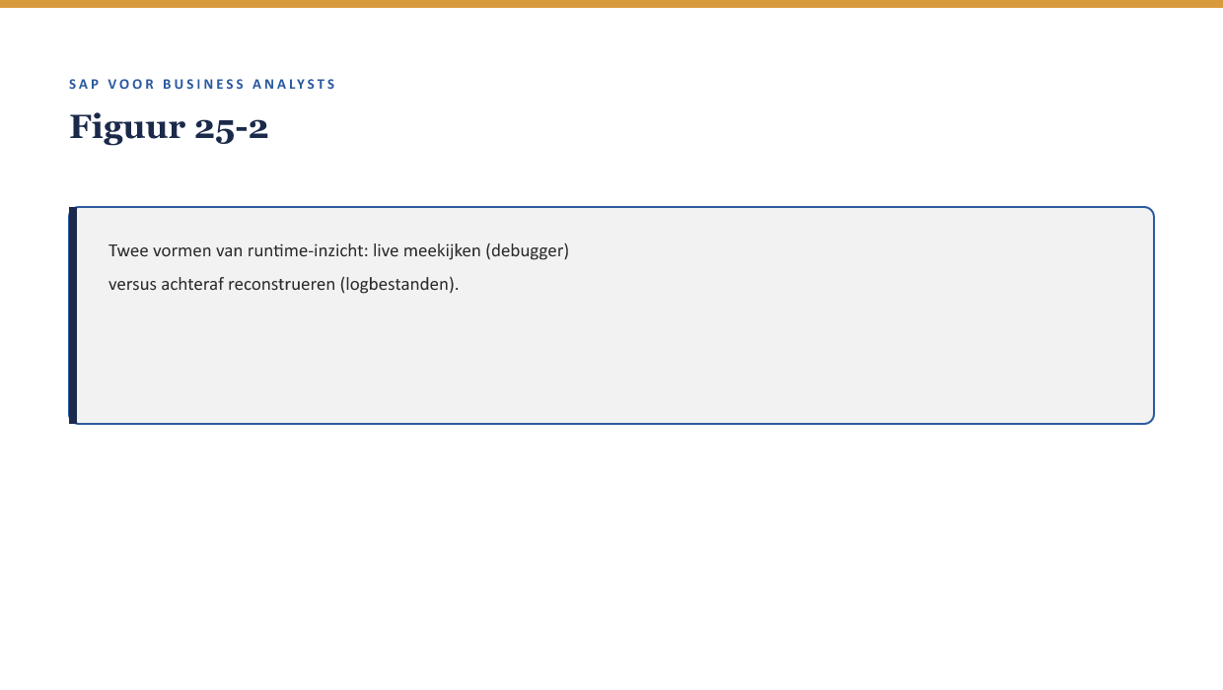
[FIGUUR 25-2] Twee vormen van runtime-inzicht: live meekijken (debugger) versus achteraf reconstrueren (logbestanden).

5. Wanneer meekijken zinvol is — en wanneer het de rolgrens overschrijdt

5.1 Zinvol
Meekijken tijdens een debug-sessie is waardevol wanneer de BA een specifieke aanname wil toetsen (↗ deel 5 §5.2): *"Ik dacht dat deze conditie X vergeleek, laten we zien wat er daadwerkelijk gebeurt wanneer we dit specifieke geval doorlopen."*

5.2 Rolgrens-overschrijding
Het wordt problematisch wanneer de BA zelf begint te suggereren welke coderegel moet worden aangepast, of zelf in de debugger gaat "spelen" zonder de ontwikkelaar erbij. Dat is dezelfde grens als deel 1 §5.1 al trok: de BA stelt de organisatievraag en toetst de aanname, de ontwikkelaar beslist en voert de technische oplossing uit.
Kernzin — Meekijken met een debugger is voor een BA een verdiepte vorm van dezelfde vraagstellende houding uit deel 5 §6 ("ik snap dit niet, gevolgd door een gerichte vraag") — niet een uitnodiging om zelf te gaan debuggen.

6. Een concrete vraag tijdens een debug-sessie
Terug naar §1. Terwijl Jelle de sessie doorloopt, kan Sanne vragen: *"Kun je hier pauzeren — wat is op dit moment de waarde van het claimtype en de polisvariant, en is dit de combinatie waarvan we vermoeden dat hij fout gaat?"* Dit is precies dezelfde vaardigheid als in deel 5 §6, nu toegepast op een levend, draaiend systeem in plaats van een stilstaand fragment.

7. Kruisverwijzingen
- ↗ Deel 5, niveau 1: code lezen in rust, de basis waarop dit deel voortbouwt.
- ↗ Deel 1 §5.1: de rolgrens BA/ontwikkelaar, hier opnieuw getoetst in een concrete situatie.
- ↗ Deel 29: governance & auditeerbaarheid — logbestanden als bewijsmateriaal, gerelateerd aan §4.

Kernbegrippen
debugger · runtime-analyse · logbestand · meekijken versus zelf debuggen

Samenvatting in vijf zinnen
- Een debugger toont code terwijl hij daadwerkelijk draait, met de actuele waarde van elke variabele zichtbaar.
- Runtime-analyse omvat breder: ook logbestanden en prestatiemetingen, nuttig bij problemen die zich niet live reproduceren.
- Meekijken is voor een BA waardevol om een specifieke aanname te toetsen — niet om zelf technisch in te grijpen.
- De rolgrens blijft dezelfde als deel 1 §5.1: de BA stelt de vraag en toetst, de ontwikkelaar beslist en handelt.
- Een concrete debug-vraag herhaalt de vaardigheid uit deel 5 §6, nu toegepast op een levend systeem.

